III. Úprava cukru varením
Zariadenie používané na varenie cukru

V cukrárenskej výrobe sa cukor spracováva vo forme cukrových rozvarov s rôznou koncentráciou. V prevádzkach sa cukor varí pri atmosferickom tlaku, v otvorených kotloch na plynových stoliciach priamym plameňom, alebo v parných duplikátoroch. Na to stačí para s pretlakom . Dnes sa na varenie cukrových rozvarov používajú vákuové varné zariadenia.
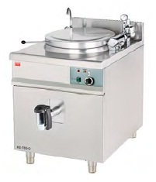
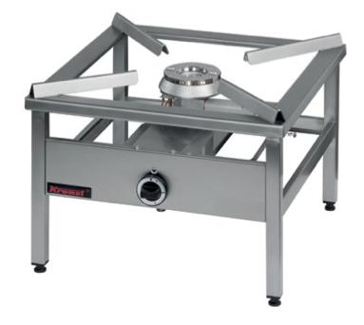
Varná plynová stolica. Varný kotol parný s okrúhlym duplikátorom .

